Lenguaje 8° A y B
GUÍA DE TRABAJO N° 1
PERIODO 7
LENGUAJE Y COMUNICACIÓN
Objetivo de aprendizaje 8:
En esta clase leeremos comprensivamente el texto “Inamible”, de Baldomero Lillo y analizaremos los aspectos principales bajo dos ideas: los prejuicios y los estereotipos. Después redactaremos una opinión.

CONTENIDOS
Concepto clave
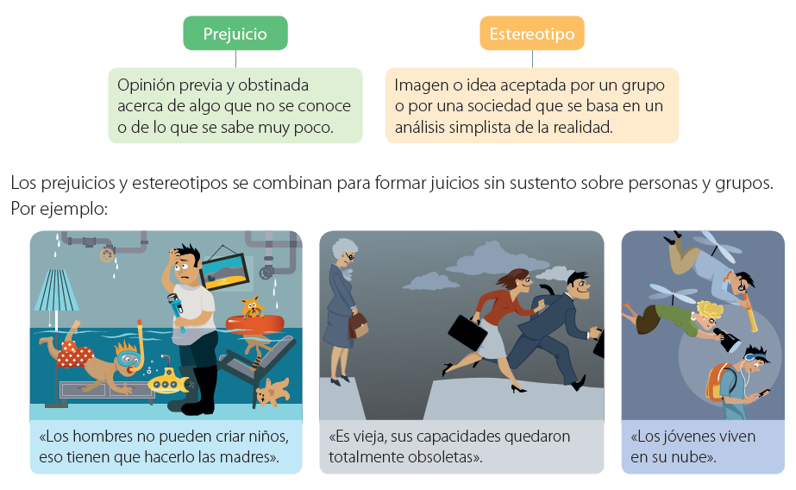
En todas las comunidades existen creencias e ideas que se consideran verdaderas, aunque no puedan comprobarse. Algunas resultan inofensivas —como creer que las estrellas fugaces conceden deseos—, pero otras pueden ser dañinas, pues afectan la convivencia entre las personas. Entre estas últimas se encuentran los prejuicios y los estereotipos.

Los prejuicios
Tienen dos facetas de una misma idea incierta. La más conocida es la negativa, que deriva en discriminación y en una idea falsa o apresurada; pero también hay una positiva, que nos impulsa a pensar bien de alguien. Una persona que pretende alcanzar una buena formación intelectual debe validar sus juicios con información y fundamentos confiables y plausibles. Por ello, mientras no tenga pruebas claras sobre una idea o una persona, debe omitir el juicio y guardarse su opinión.».

Responde las siguientes preguntas en tu cuaderno:
Lee el texto “Inamible”, del escritor chileno Baldomero Lillo. Cuida que tu lectura sea fluida, que respete la puntuación y la correcta pronunciación de las palabras.

a. ¿Qué función cumplen los tres primeros párrafos del cuento leído?

b. ¿Qué características físicas, sicológicas y sociales se señalan expresamente sobre guardián Tapia?
c. ¿En qué se basa la supuesta credibilidad de Tapia entre sus colegas policías?

d. ¿Qué elementos de la imagen muestran las diferencias de poder entre los personajes?

e. ¿Qué pensaba Tapia de los términos que inventaba?, ¿cómo reaccionaba cuando «descubría» que las personas no conocían alguna palabra?

f. ¿Cuáles son los animales «inamibles», según Tapia?

g. ¿Cómo aprovecha el oficial su parentesco con el escribiente del alcaide?, ¿qué realidad social se muestra con esta acción?

h. ¿Por qué otra expresión podría reemplazarse «tener sobre sí la espada de Damocles»?

¿Te parece que hay prejuicios por parte de los personajes del relato leído?

Evaluación de la clase
Responde las siguientes preguntas, anotando la alternativa correcta en tu cuaderno.
Lee el siguiente fragmento de “Inamible” y responde las preguntas asociadas.

1.- ¿Cómo es la actitud de Tapia?
A) Imponente.
B) Admirable.
C) Honorable.
D) Interesante

2.- ¿Cuál es el prestigio de Tapia?
A) Su manejo de las normas y su destreza comunicativa.
B) Su cercanía al Código Penal y su entonación seria.
C) Su saber sobre las ciencias y su excelente memoria.
D) Su conocimiento de la ley y su riqueza lingüística.

3.- ¿Por qué no le gusta el lugar donde está haciendo guardia?
A) Porque no puede interactuar con gente.
B) Porque no puede aplicar el rigor de la ley.
C) Porque no puede dirigir el tránsito de autos.
D) Porque no puede cuidar a las personas.

